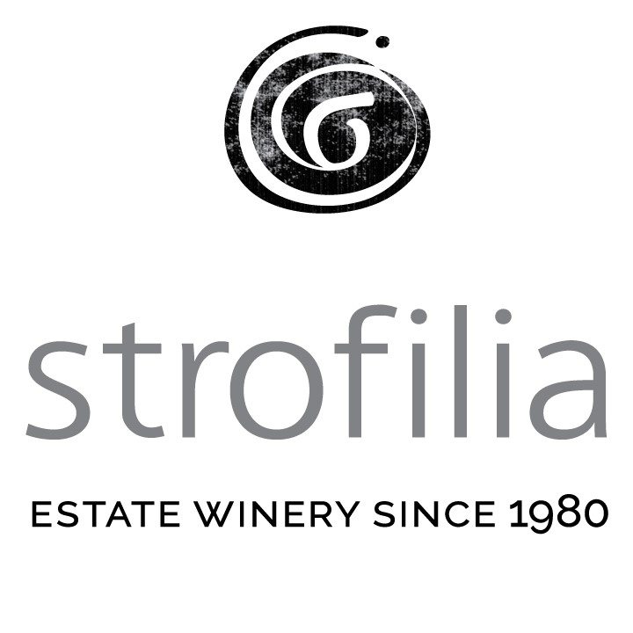
ΠΑΡΟΥΣΙΑΣΗ PORTFOLIO
ΚΤΗΜΑ ΣΤΡΟΦΙΛΙΑ 13/10/2019

ΛΕΥΚΑ
- Στροφιλιά Λευκός 2018, Π.Γ.Ε. Πελοπόννησος
70% Ροδίτης – 30% Sauvignon Blanc. Ζυμωμένο σε ανοξείδωτες δεξαμενές. Η οινοποίηση λαμβάνει χώρα ξεχωριστά για την κάθε ποικιλία. Η θερμοκρασία της ζύμωσης κυμαίνεται από 13° - 16° C και περατώνεται έπειτα από διάστημα 12 περίπου ημερών.

- Κτήμα Στροφιλιά 2018, Π.Γ.Ε. Αττική
100% Μαλαγουζιά. Προζυμωτική κρυοεκχύλιση των σταφυλιών. H αλκοολική ζύμωση πραγματοποιείται σε θερμοκρασίες 11° -13° C σε ανοξείδωτες δεξαμενές. Ο νέος οίνος παραμένει σε επαφή με τις οινολάσπες για μερικές εβδομάδες με στόχο τον εμπλουτισμό του σώματος και της αρωματικής του σύνθεσης.

- Σαββατιανό 2018, Π.Γ.Ε. Αττική
100% Σαββατιανό. Προζυμωτική κρυοεκχύλιση των σταφυλιών με σκοπό την παραλαβή των αρωματικών συστατικών που βρίσκονται στους φλοιούς. Η αλκοολική ζύμωση πραγματοποιείται σε θερμοκρασίες 15° - 17° C, σε ανοξείδωτες δεξαμενές. Ο νέος οίνος παραμένει σε επαφή με τις οινολάσπες για μερικές εβδομάδες με στόχο τον εμπλουτισμό του σώματος και της αρωματικής του σύνθεσης.

- Σπάνιές Γαίες, Βίδια 2018, Π.Γ.Ε. Πελοπόννησος
100% Chardonnay. Ήπια πίεση προσεκτικά διαλεγμένου σταφυλιού και αλκοολική ζύμωση του γλεύκους σε μικρή ανοξείδωτη δεξαμενή, με χρήση επιλεγμένων ζυμομυκήτων, σε χαμηλή θερμοκρασία. Μετά από σύντομη στατική απολάσπωση στο τέλος της ζύμωσης, παραμονή του νέου οίνου για λίγες ημέρες με τις «λεπτές» λάσπες του σε επίσης χαμηλή θερμοκρασία.

ΡΟΖΕ
1) Στροφιλιά Ροζέ 2018, Π.Γ.Ε. Πελοπόννησος
60% Αγιωργίτικο, 40% Cabernet Sauvignon. Συνοινοποίηση των δύο ποικιλιών. Απορραγισμός και έκθλιψη των σταφυλιών, εκχύλιση μιας νύχτας που ακολουθείται από ζύμωση σε ανοξείδωτες δεξαμενές στους 18° C.

ΠΑΡΟΥΣΙΑΣΗ PORTFOLIO
ΚΤΗΜΑ ΣΤΡΟΦΙΛΙΑ 13/10/2019

ΕΡΥΘΡΑ
- Στροφιλιά Ερυθρός 2018, Π.Γ.Ε Πελοπόννησος
60% Αγιωργίτικο, Merlot 40%. Η οινοποίηση λαμβάνει χώρα ξεχωριστά για την κάθε ποικιλία. Η θερμοκρασία της ζύμωσης κυμαίνεται από 25° - 27° C και η εκχύλιση από τους φλοιούς διαρκεί όσο και η ζύμωση του γλεύκους. Στη συνέχεια υφίστανται ωρίμανση για τρεις έως έξι μήνες σε βαρέλια από γαλλική και αμερικάνικη δρυ χωρητικότητας 300 λίτρων.

- Κτήμα Στροφιλιά Σταυροδρόμι, Π.Γ.Ε Πελοπόννησος
Αγιωργίτικο 70%, Syrah 30%. Συνοινοποίηση των δύο ποικιλιών. Προζυμωτική κρυοεκχύλιση μικρής διάρκειας. Αλκοολική ζύμωση με επιλεγμένα στελέχη ζυμομυκήτων, σε θερμοκρασίες έως 25ºC. Ωρίμαση του οίνου για 10 μήνες σε γαλλικά δρύινα βαρέλια των 225lt.

- Classic 35 2014, Π.Γ.Ε. Πελοπόννησος
60% Αγιωργίτικο, 40% Syrah. Κλασική μέθοδος ερυθρής οινοποίησης. Εφαρμόζεται μακρά εκχύλιση σε θερμοκρασία που κυμαίνεται από 28 έως 30ο C. Μετά το πέρας της αλκοολικής ζύμωσης μεταφέρεται ο νέος οίνος σύλλασπος σε γαλλικά δρύινα βαρέλια. Ο οίνος ωριμάζει 12 με 18 μήνες σε βαρέλια 300 λίτρων, ενώ παραμένει για τουλάχιστον 6 μήνες στη φιάλη.

- Σπάνιες Γαίες, Γαλάρι Π.Γ.Ε. Πελοπόννησος
60% Αγιωργίτικο, 20% Petit Verdot, 20% Tannat. Συνοινοποίηση των διαφορετικών ποικιλιών, με προζυμωτική κρυοεκχύλιση στο σταφυλοπολτό, ακολουθούμενη από αλκοολική ζύμωση με επιλεγμένους ζυμομύκητες και εκχύλιση σε μέσες θερμοκρασίες. Ωρίμανση του οίνου σε βαρέλια νέα και χρησιμοποιημένα, 225 λίτρων, από γαλλική δρυ. Εμφιαλώθηκε αφιλτράριστος.
Διαμόρφωση βλαστικού τείχους σύμφωνα με το σύστημα LYRA.

- Σπάνιες Γαίες, Ταμπόυρι Ποικιλιακός
Cabernet Franc 100%. Προζυμωτική κρυοεκχύλιση μικρής διάρκειας. Αλκοολική ζύμωση με επιλεγμένα στελέχη ζυμομυκήτων, σε θερμοκρασίες έως 25ºC. Ωρίμαση του οίνου για 9 μήνες σε γαλλικά δρύινα βαρέλια των 225lt. Εμφιαλώθηκε αφιλτράριστος. Διαμόρφωση βλαστικού τείχους σύμφωνα με το σύστημα LYRA.

www.strofiliawines.gr #strofilia #strofiliawines

